Техническое задание на доработку конфигурации 1С.Бухгалтерия предприятия, 3.0

- Справочник «Подразделения».
Добавить реквизиты:
- Филиал (тип значения «Число», Длина -1);
- ОТКМО (Тип значения «Строка», длина -8);
- КПП (Тип значения «Строка», длина -9);
- ОКАТО (Тип значения «Строка», длина -11);
- КодИФНС (Тип значения «Строка», длина -4);
- ИНН (Тип значения «Строка», длина -10).
2. Справочник «Сотрудники».
Добавить реквизиты:
- Адвокат (тип значения «Число», Длина -1);
- Офис (тип значения «Число», Длина -1);
- Город (тип значения «Число», Длина -1);
- Район (тип значения «Число», Длина -1).

- Документ «Закрытие месяца».
Добавить реквизит шапки:
- Адвокаты (Тип значения – Справочник.Сотрудники).
Если сотрудник адвокат, то страховые взносы с его начислений не рассчитываются.

Закрытие 91 счета:

Операция.НоваяПроводка();
Операция.НомерЖурнала = "ФР";
Операция.СодержаниеПроводки = "Прибыль";
Операция.ПервичныйДокумент = ПредставлениеПервичногоДокумента(Контекст);
Операция.Дебет.Счет = Сч91_9;
Операция.Кредит.Счет = Сч99_1;
Операция.Кредит.ПрибылиИУбытки = Перечисление.прибылииИУбытки.СальдоПрочихДоходовРасходов;
Операция.Сумма = СальдоПрочихДоходовРасходов;

Операция.НоваяПроводка();
Операция.НомерЖурнала = "ФР";
Операция.СодержаниеПроводки = "Прибыль";
Операция.ПервичныйДокумент = ПредставлениеПервичногоДокумента(Контекст);
Операция.Дебет.Счет = Сч99_1;
Операция.Дебет.ПрибылиИУбытки = Перечисление.ПрибылиИУбытки.СальдоПрочихДоходовРасходов;
Операция.кредит.Счет = Сч84_5;
Операция.Кредит.ИсточникиПоступления = Перечисление.ИсточникиЦелевыхПоступлений.ЧленскиеВзносы;
Операция.Сумма = СальдоПрочихДоходовРасходов;
КонецЕсли

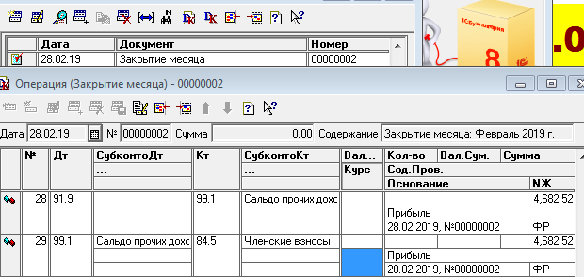

- Начисление зарплаты.
Добавить реквизиты табличной части:
- Вычет по страховым взносам (тип значения – число, длина 10, точность 2). Пользователь будет вводить сумму сам.
Внести изменения в процедуру заполнения табличной части:
- Если сотрудник.Адвокат = 1, тогда сумма начисления равна кредитовому сальдо по счету 79.6 на конец периода.
- Сумма НДФЛ = (Доход– Вычеты по НДФЛ– Вычеты по страховым взносам, введенные в документ «Начисление зарплаты») * ставка НДФЛ.
По счету 68.1 добавлено субконто «Подразделение».
При проведении начисления зарплаты формируются проводки по счету 68.1 в разрезе видов платежей в бюджет и подразделений
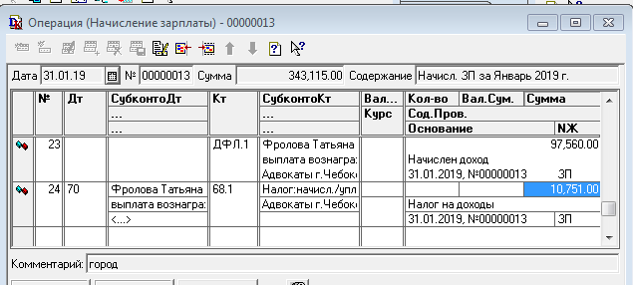

- Выплата зарплаты.
Необходимо доработать списание с расчетного счета или из кассы зарплаты с учетом регистрации в налоговом органе подразделения.

- Поступление на расчетный счет
Получение валового дохода: поступление на расчетный счет: Д 51 К 76.5.
К счету 76.5 открыты субконто: Контрагент, договор, Сотрудник.
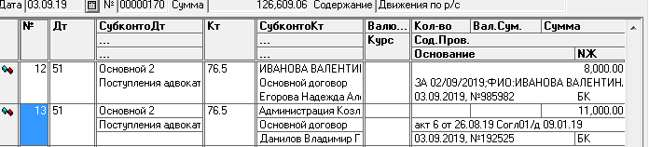

- Создать документ «Поручение адвокатов» для ввода валового дохода.
Реквизиты шапки: Содержание проводки, Начальная дата, конечная дата, подразделение.
Реквизиты табличной части:
--Сотрудник;
-Контрагент;
- Сумма;
- Вал (ЗакрСумма);
- Остаток;
-СодержаниеПроводки1;
-СодержаниеПроводки2.

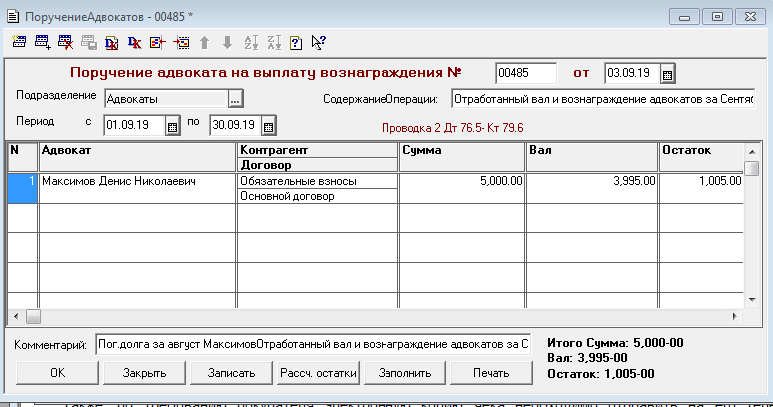
Заполняется табличная часть на основании оборотов по 76.5 счету в разрезе контрагента, договора, сотрудника.
Сумма = кредитовое сальдо на начала периода по счету 76.5 + кредитовый оборот по 76.5 счету – дебетовый оборот по 76.5 счету.
Валовый доход вводится пользователем.
В подвале формируются итоговые суммы.
Проводки:
Дебет 76.5
Субконто1=Контрагенты,
Субконто2=Договор, Субконто3 = Сотрудник,

Кредит счет 79.6,
Субконто1- Перечисление.НазначенияЦелевыхСредств.НаРасходыПоОбычнымВидамДеятельности,
Субконто2 - Перечисление.ИсточникиЦелевыхПоступлений.ДругиеИсточники,
Субконто3 –Сотрудник.
Сумма = Вал (ЗакрСумма).
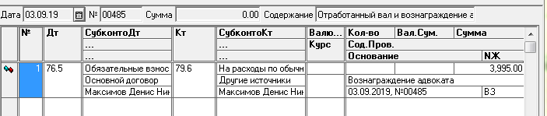

- Создать документ «Отчисления адвокатов». Вводится, если валовый доход больше нуля.
Реквизиты шапки – Подразделение.
Реквизиты табличной части:
-Сотрудник;
-Контрагент;
- Сумма;
-ЧВ-ММТКА (число, длина 14, точность 2);
-ФондММТКА ;
-ПомАдв;
-ЧВ_АП;
-ЧВ_АПМО;
_Доход;
-Остаток;
-СодержаниеПроводки1;
-СодержаниеПроводки2;
- СодержаниеПроводки3;
- СодержаниеПроводки4;
-Договор(Справочник.Договоры).

В подвале формируются итоговые суммы.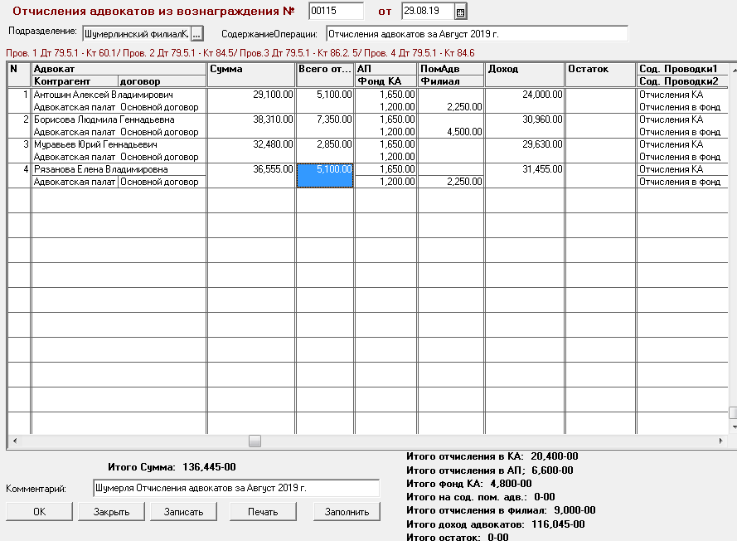
Заполнение табличной части.
Если (конечное сальдо по кредиту 79.6 счета > 0) или (конечное сальдо по дебету 79.6 счета) >0 Тогда
Если конечное сальдо по кредиту 79.6 счета >0 Тогда
Сумма = конечное сальдо по кредиту 79.6 счета ; ИначеЕсли конечное сальдо по дебету 79.6 счета >0 Тогда
Сумма = конечное сальдо по дебету 79.6 счета * (-1);
КонецЕсли;
ИначеЕсли (конечное сальдо по кредиту 79.6 счета = 0) и (конечное сальдо по дебету 79.6 счета = 0) и (оборот по кредиту 79.6 счету > 0) Тогда
Сумма = оборот по кредиту 79.6 счету ;
КонецЕсли;

А) ЧВ_АП =Константа. Отчисления в АП;
Б) Если Сотрудник.Офис = 1 Тогда
ФондММТКА = Константа.ОтчисФКА.Получить(датаДок);
ИначеЕсли Сотрудник.город = 1 Тогда
ФондММТКА = Константа.ОтчисФКАгор.Получить(датаДок);
иначеесли Сотрудник.Район = 1 Тогда
ФондММТКА = Константа.ОтчисФКАРН.Получить(датаДок);
КонецЕсли;

В) ПомАдв = Константа. Отчисления на содержание помощников адвоката;
Г) Если Подразделение.Филиал = 1 Тогда
Если Подразделение.наименование = "Канашский филиал" Тогда
ЧВ_АПМО = Константа. Отчисления филиала (Канаш));
Иначе
ЧВ_АПМО = Константа. Отчисления филиала (Моргауши);
КонецЕсли;
Иначе
ЧВ_АПМО = 0;
КонецЕсли;
Д) ЧВ_ММТКА = ЧВ_АП + ФондММТКА + ПомАдв + ЧВ_АПМО;
Е) Доход = Сумма - ЧВ_ММТКА;
Ж) Если Сумма < ЧВ_ММТКА Тогда
Остаток = (Сумма - ЧВ_ММТКА);
КонецЕсли;

Формирование проводок:
- Дебет Счет 79.6,
субконто 1 Перечисление.назначенияЦелевыхСредств.НаРасходыПоОбычнымВидамДеятельности;
Субконто2 - Перечисление.ИсточникиЦелевыхПоступлений.ДругиеИсточники;
Субконто3- Сотрудник.
Кредит Счет 79.5.1,
Субконто1= Перечисление.ИсточникиЦелевыхПоступлений.ЧленскиеВзносы;
Субконто2 = Контрагент;
Субконто3 = Сотрудник;
Сумма = ЧВ_ММТКА;
- Дебет Счет 79.5.1,
Субконто1= Перечисление.ИсточникиЦелевыхПоступлений.ЧленскиеВзносы;
Субконто2 = Контрагент;
Субконто3 = Сотрудник;
Кредит счет 84.5,
Субконто = Перечисление.ИсточникиЦелевыхПоступлений.ЧленскиеВзносы,
Сумма = ФондММТКА.

- Дебет Счет 79.5.1,
Субконто1= Перечисление.ИсточникиЦелевыхПоступлений.ЧленскиеВзносы;
Субконто2 = Контрагент;
Субконто3 = Сотрудник;
Кредит счет 86.2.5,
Субконто = Перечисление.ИсточникиЦелевыхПоступлений.ДругиеИсточники,
Сумма = ПомАдв.
- Дебет Счет 79.5.1,
Субконто1= Перечисление.ИсточникиЦелевыхПоступлений.ЧленскиеВзносы;
Субконто2 = Контрагент;
Субконто3 = Сотрудник;
Кредит счет 60.1 (субконто: Контрагенты, договор),
Сумма = ЧВ_АП.
- Дебет Счет 79.5.1,
Субконто1= Перечисление.ИсточникиЦелевыхПоступлений.ЧленскиеВзносы;
Субконто2 = Контрагент;
Субконто3 = Сотрудник;
Кредит счет 84.6,
Субконто = Перечисление.ИсточникиЦелевыхПоступлений.ЧленскиеВзносы,
Сумма = ЧВ_АПМО.

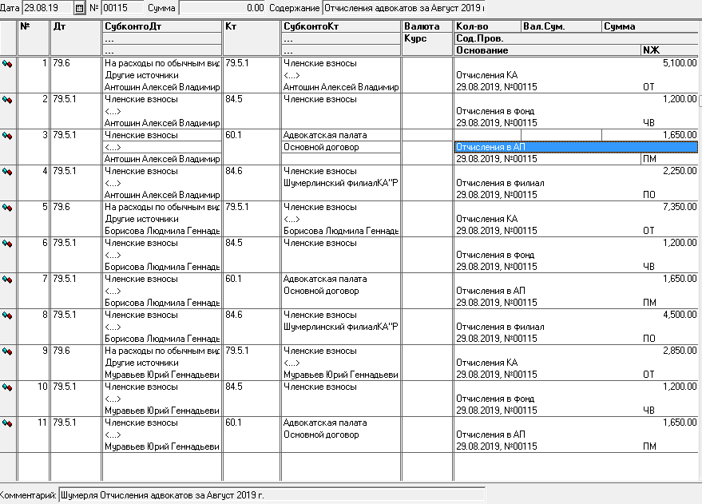

- Создать документ «Отчисление адвокатов без вала». Вводиться, если валовый доход равен 0.
-Реквизиты шапки – Подразделение.
-Реквизиты табличной части:
-Сотрудник;
-Контрагент;
- Сумма;
-ЧВ-ММТКА (число, длина 14, точность 2);
-ФондММТКА ;
-ПомАдв;
-ЧВ_АП;
-ЧВ_АПМО;
_Доход;
-Остаток;
-СодержаниеПроводки1;
-СодержаниеПроводки2;
- СодержаниеПроводки3;
- СодержаниеПроводки4.

Заполнение табличной части:
Заполняется только по сотрудникам -адвокатам.
Если кредитовый оборот по счету 79.6 > 0, тогда
Формируются итоговые суммы

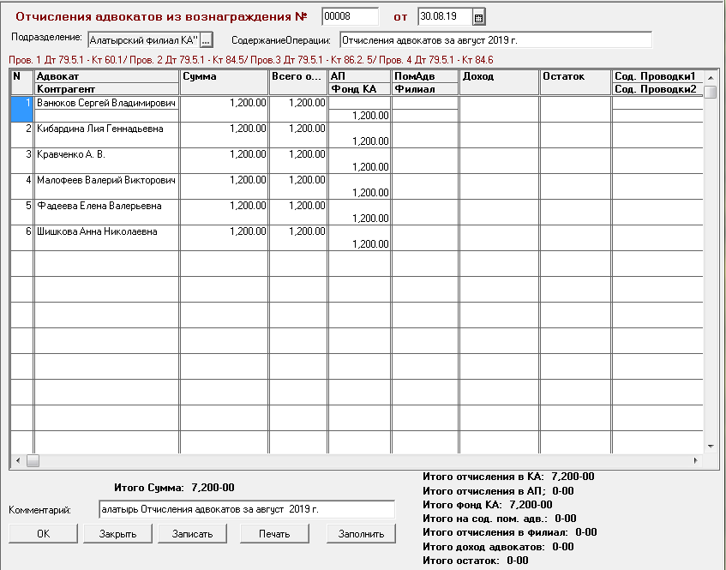

Формирование проводок:
- Дебет Счет 79.6,
субконто 1 Перечисление.назначенияЦелевыхСредств.НаРасходыПоОбычнымВидамДеятельности;
Субконто2 - Перечисление.ИсточникиЦелевыхПоступлений.ДругиеИсточники;
Субконто3- Сотрудник.
Кредит Счет 79.5.2,
Субконто1= Перечисление.ИсточникиЦелевыхПоступлений.ЧленскиеВзносы;
Субконто2 = Контрагент;
Субконто3 = Сотрудник;
Сумма = ЧВ_ММТКА;
- Дебет Счет 79.5.2,
Субконто1= Перечисление.ИсточникиЦелевыхПоступлений.ЧленскиеВзносы;
Субконто2 = Контрагент;
Субконто3 = Сотрудник;
Кредит счет 84.5,
Субконто = Перечисление.ИсточникиЦелевыхПоступлений.ЧленскиеВзносы,
Сумма = ФондММТКА.

- Дебет Счет 79.5.2,
Субконто1= Перечисление.ИсточникиЦелевыхПоступлений.ЧленскиеВзносы;
Субконто2 = Контрагент;
Субконто3 = Сотрудник;
Кредит счет 86.2.5,
Субконто = Перечисление.ИсточникиЦелевыхПоступлений.ДругиеИсточники,
Сумма = ПомАдв.
- Дебет Счет 79.5.2,
Субконто1= Перечисление.ИсточникиЦелевыхПоступлений.ЧленскиеВзносы;
Субконто2 = Контрагент;
Субконто3 = Сотрудник;
Кредит счет 60.1 (субконто: Контрагенты, договор),
Сумма = ЧВ_АП.
- Дебет Счет 79.5.2,
Субконто1= Перечисление.ИсточникиЦелевыхПоступлений.ЧленскиеВзносы;
Субконто2 = Контрагент;
Субконто3 = Сотрудник;
Кредит счет 84.6,
Субконто = Перечисление.ИсточникиЦелевыхПоступлений.ЧленскиеВзносы,
Сумма = ЧВ_АПМО.

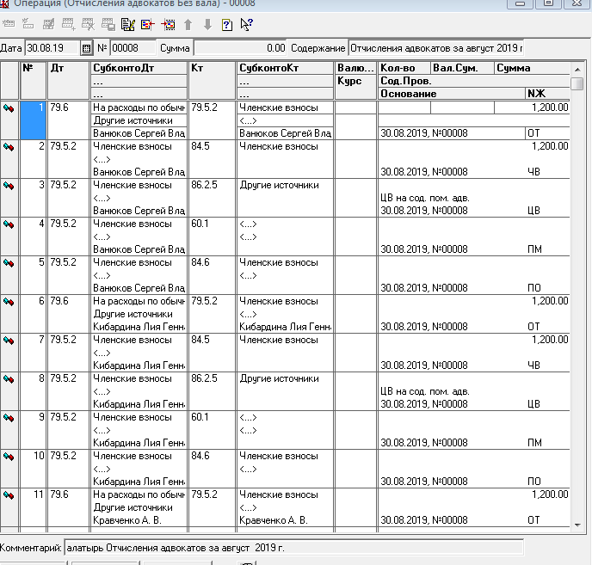

- Документ «Закрытие 25 счета».
Реквизиты шапки: Содержание операции, сальдо по дебету на конец периода по 25 счету, стратья затрат.
Реквизиты табличной части:
- сотрудник;
- сумма.

Заполняется табличная часть по сотрудникам, по которым кредитовое сальдо на конец периода не равно 0.
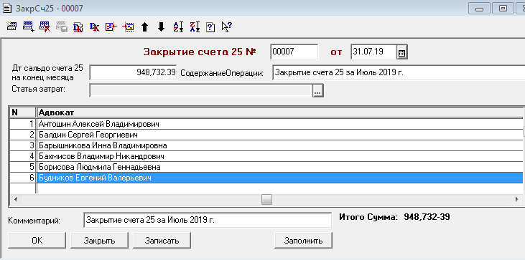
Формирование проводок:
Дебет 79.6,
субконто 1 – Перечисление.назначенияЦелевыхСредств.НаРасходыПоОбычнымВидамДеятельности;
Субконто2 - Перечисление.ИсточникиЦелевыхПоступлений.ДругиеИсточники;
Субконто3- Сотрудник.

Кредит 25,
Субконто1 – статья затрат,
Субконто2 – подразделение,
Субконто3 – Сотрудник.
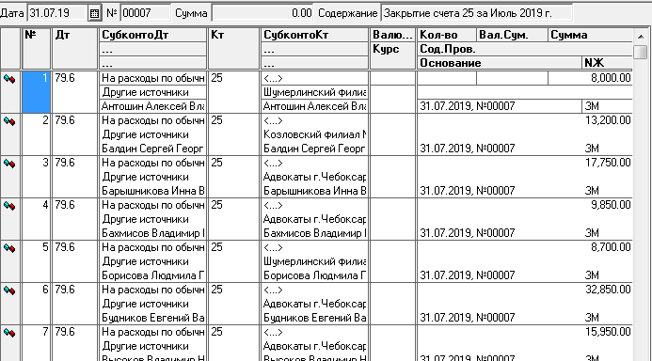

- Закрытие 26 счета
Если общехозяйственные расходы включаются в себестоимость продаж (Директ-костинг) и система налогообложения не ЕНВД, то 26 счет закрывается на счет 84.5 (Д 84.5 К26).
Реквизиты шапки:
Общ26 (число,10, точность2),
Общ 86.2.9(Число,10,2),
Общ84.5 (число,10,2),
Общ86.2.5(число,10,2).
Реквизиты табличной части:
Статьи общехозяйственных расходов,
Подразделение,
Сумма,
СуммаЗакр,
Остаток.
Заполнение остатков по счетам на выбранный период:
Общ26 = Кредитовое сальдо на конец периода по 26 счету,
Общ86.2.9 = Кредитовое сальдо на конец периода по 86.2.9 счету,
Общ86.2.5 = Кредитовое сальдо на конец периода по 86.2.5 счету,
Общ84.5 = Кредитовое сальдо на конец периода по 84.5 счету
Заполнение табличной части:
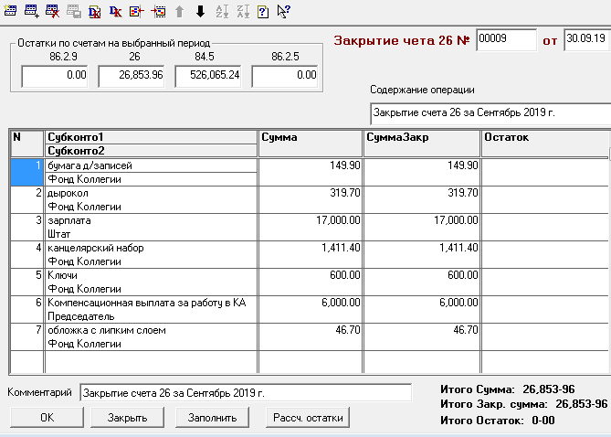
Табличная часть заполняется по оборотам 26 счета за месяц в разрезе статей общехозяйственных затрат и подразделений.
Если (начальное сальдо по дебету 26 счета – начальное сальдо по кредиту 26 счета)<> 0, Тогда
Сумма = начальное сальдо по дебету 26 счета – начальное сальдо по кредиту 26
СуммаЗакр = начальное сальдо по дебету 26 счета – начальное сальдо по кредиту 26

Расчет остатков:
Если СуммаЗакр <> 0 Тогда
Остаток = 0;
Остаток = Сумма – СуммаЗакр/

Формируются проводки:
Дебет 84.5,
Субконто= Перечисление.ИсточникиЦелевыхПоступлений.ЧленскиеВзносы,
Кредит 26,
Субконто1 = статья общехозяйственных расходов,
Субконто2 = Подразделение,
сумма = суммаЗакр.

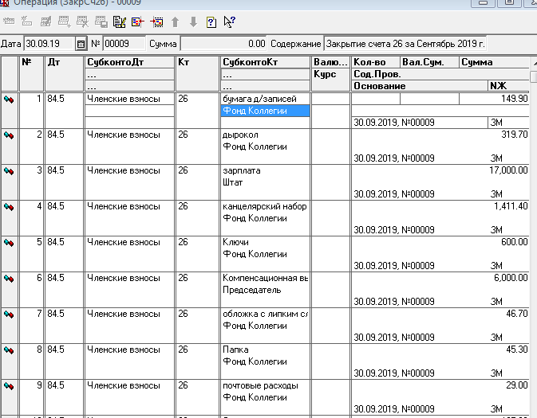

- Справка 2-НДФЛ.
Справки должны формироваться по подразделениям, если они являются филиалами.
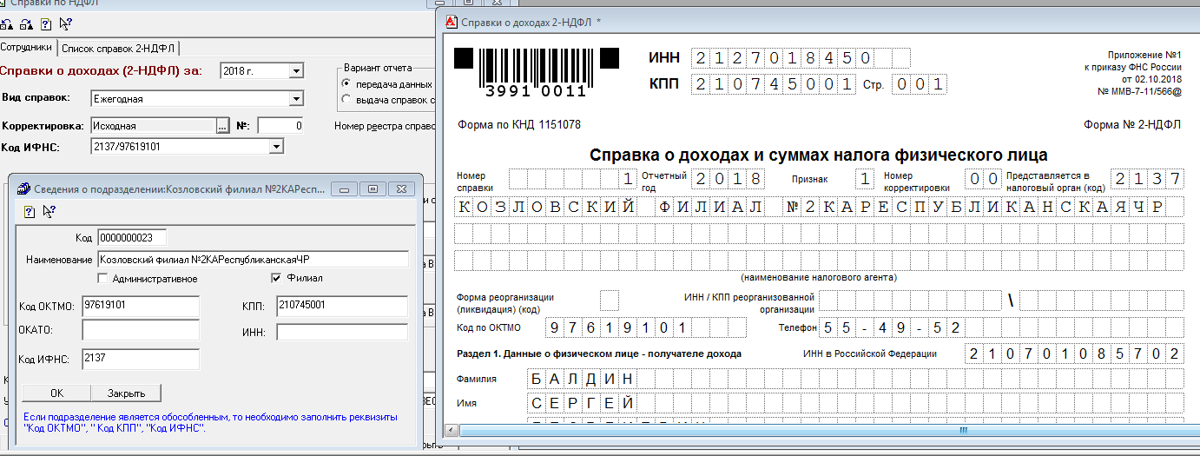

ИНН - ИНН организации,
КПП – подразделения,
Налоговый орган – подразделения,
ОКТМО – подразделения.

